以下為騙局雷達Fraud Radar系統安裝說明:

有//執行一次即可
以下程式皆在vs code terminal執行
- 下載vscode
----------------------------------
- 前端

使用vscode打開

// npm install
// npm install firebase
// npm install @patternfly/react-core @patternfly/react-icons --save
// npm install @mui/material @mui/icons-material @mui/utils
// npm install @emotion/react @emotion/styled
// npm install antd
// npm install lucide-react
// npm install react-joyride
// npm install react-player
// npm i react-social-media-embed
執行:npm run dev

----------------------------------

- 後端（右終端機）
cd new
// npm install
// npm install multer
執行:npm run dev

----------------------------------

- 後端（左終端機）
cd new
cd python

生成金鑰:
- 先進入firebase的專案
- 點選左側「⚙️ 設定」圖示 → 選擇「專案設定」（Project settings）
- 點選「服務帳戶」分頁（Service accounts）
- 點選「產生新的私密金鑰」（Generate new private key）
點選 「產生」（Generate）後會自動下載一個 .json 檔案
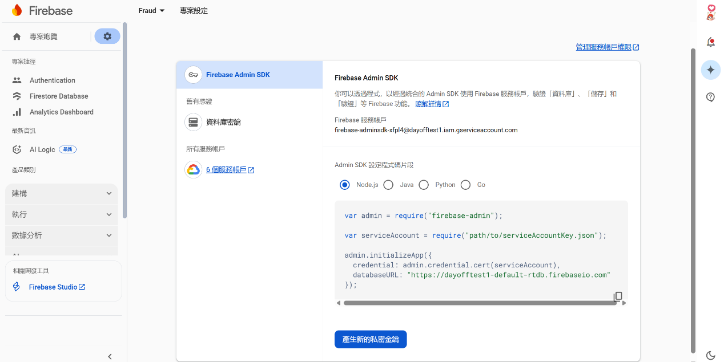
- 把下載的 JSON 放到你的專案資料夾中

接下來將以下都更換為自己產生的金鑰檔名
//（換「new/python/svm.py」13行的json檔名）
//（換「new/python/app1.py」11行的json檔名）
//（換「new/app/api/fetch-content/route.js」05行的json檔名）
//（換「new/python/svm1.py」13行的json檔名）
//（換「new/python/role.py」25行的json檔名）
//（換「new/python/model.py」35行的json檔名）
例如: cred = credentials.Certificate('你的金鑰位址')

----------------------------------
訓練模型
執行(訓練模型，只須執行一次):python model.py

// pip install imbalanced-learn
執行(訓練模型，只須執行一次):python svm1.py

// pip install datasets
執行(訓練模型，只須執行一次):python role.py
----------------------------------
// pip install flask
// pip install flask-cors
// pip install opencv-python
// pip install numpy
// pip install requests
// pip install paddlepaddle paddleocr --user
// pip install setuptools
// pip install jieba
// pip install protobuf==3.20.*
// pip install google-cloud-firestore --user
// pip install torch==2.2.0 torchvision==0.17.0 torchaudio==2.2.0
// pip install google-generativeai
執行:python app1.py

----------------------------------

- 後端（中終端機）
cd new
cd news
// npm install cors
// npm install cheerio
執行:node news.js

----------------------------------
- 手機APP

安裝 Android Studio
設定環境變數:
ANDROID_HOME C:\Users\a0311\AppData\Local\Android\Sdk
ANDROID_SDK_ROOT C:\Users\a0311\AppData\Local\Android\Sdk
JAVA_HOME "C:\Program Files\OpenLogic\jdk-17.0.14.7-hotspot"
Path:
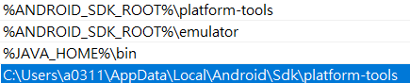

打開virtual device manager
建立一個pixel4模擬器，其他設定不用改

----------------------------------

- 左終端機
cd app
執行:npx expo start

----------------------------------

- 中終端機
cd app
cd components
執行:python screenshot.py

----------------------------------

- 右終端機
cd app
執行:npx react-native run-android(只需一次)

Note:
資料夾建議放在C或D槽，路徑中不能有任何中文即可
手機app同樣需在後端執行中情況下才能檢測
需要將app\app\android\app\src\main\java\com\anonymous\app\FloatingViewService.kt第68行以及app\app\components\screenshot.py第24行中的位址替換為當下本機位址

